5. IoT és a kombinációs áramkörök

- Mutassa be az Arduino mikroszámítógépet (legalább 3 típust), felhasználási lehetőségeit, sínjeit, ki- és bemeneteit, és a környezettel való kommunikációját.
Arduino leírása: Az Arduino egy egyszerű elektronikus áramkörön és egy szoftverfejlesztő környezetén alapuló nyílt platform. Az Arduino programozási nyelve C stílusú. Az Arduino interaktív tárgyak készítésére használható, számtalan kapcsolót és szenzort tudunk hozzácsatlakoztatni, lámpák, motorok és egyéb kimenetek széles választékát képes vezérelni. Leggyakoribb típusai: Arduino UNO, Arduino Mega 2560, Arduino Micro. (Ez így jó általános leírásnak). Még részletesebben le kellene írni 3 fajtát, lehetnek ezek azok, amiket előbb felsoroltál. Írd oda, hogy milyen pinei, busai(sínjei) vannak, hogy kommunikál a környezettel.
- A Tinkercad környezetben tervezzen és kössön be PWM vezérlést és szervomotor irányítást. Írjon programot a szervomotor 0, 90, és 180 fokos elfordítására. Magyarázza el a szervomotor irányítását.

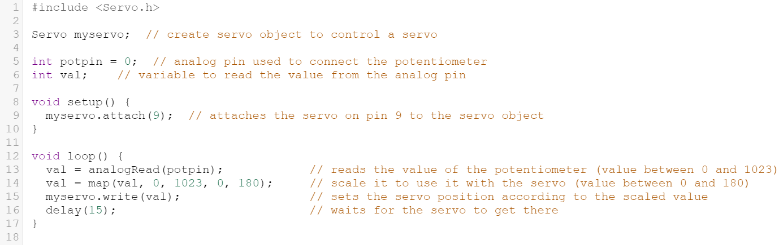
A szervomotort úgy vezéreljük, hogy impulzusok sorozatát küldjük ki a jelvezetékre. Egy hagyományos analóg servo motor nagyjából 20 ms (50Hz) impulzus vételére számít. Az impulzus hossza határozza meg a servo motor helyzetét. (linkelhetnél ide működő tinkercad-os projektlinket – persze lehet másé is)

- Írja le és magyarázza el az Extract, Transform, Load BIG DATA folyamatokat, mutasson be példákat. (jó lenne még pár mondat még külön-külön a fogalmakra, meg pár példa rá, tudom kevés rá a magyar nyelvű anyag, de youtubeon biztos van rá valamilyen videó, amiből néhány dolgot át lehet ide írni)

ETL Tools: Extraction, Transformation and Load, vagyis olyan eszközök, melyek az adatok kinyerését, transzformációját és adattárházba töltését támogatják. Ez a csoport jelenti az összekötő kapcsot a tranzakciós rendszerek és az adattárház között.
Az adatbetöltés folyamata a következő részfeladatokra bontható le:
- Adatkinyerés az operatív rendszerekből (extraction)
- Adattranszformáció (különböző adatformátumok, mértékegységek, nyelvek stb.)
- Adatminőség ellenőrzése, adattisztítás (cleaning)
- Adatbetöltés az adattárház struktúráiba (loading)
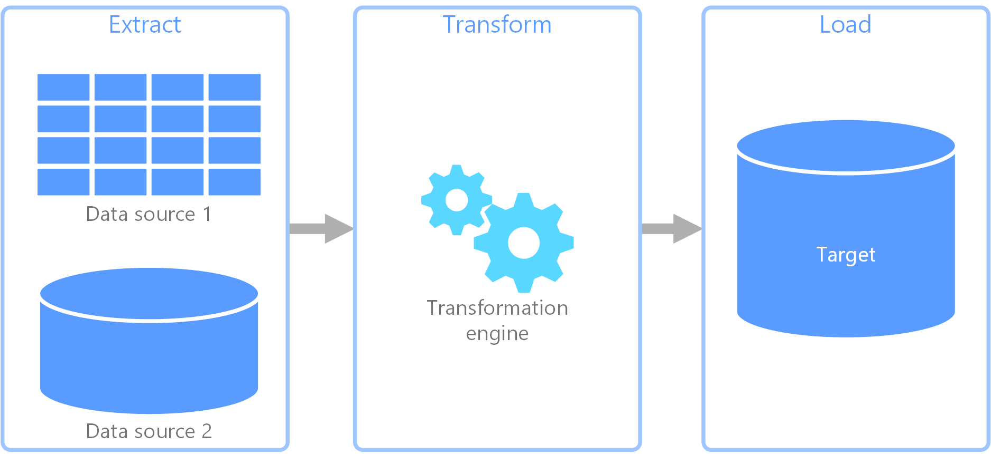

- Magyarázza el mit jelent IoT–ben a Machine Learning és mutasson be példákat. (Ami le van írva az rendben van, csak jó lenne kibővíteni, mert 20 percet fog kelleni beszélni a tételről, és ez olyan könnyebb kérdés, mert elég általános.)
A gépi tanulást (ami a mesterséges intelligencia egyik alterülete) úgy lehetne a legpontosabban körül írni, mint azt a folyamatot, melynek keretében megtanítunk egy gépet arra, hogy kezeljen egy adott problémát, ahelyett, hogy a megoldásra vonatkozó konkrét utasításokat adnánk neki. Ez hozzájárulhat a „betanítható” programok létrehozásához, amelyek figyelik a mintázatokat, és a viselkedésüket az új adatok fényében változtatják meg.
Ehhez azért érdemes hozzátenni, hogy míg a gépi tanulás révén a készülékek képesek megoldani adott problémákat, a rendszer kezelését mindig az emberekre kell bízni, hiszen kizárólag ők tudják az adatokat stratégiai és üzleti szemszögből is megvizsgálni.
- Magyarázza el az egyenáramú motor vezérlését mikrovezérlő és H-híd felhasználásával, írja le a bekötési rajzot a híd szükségességét a híd bemenetein megengedett állapotokat és a motor forgási irányát. (szépen le van írva, esetleg kibővíthetnéd pár mondattal a Hudec jegyzetéből – A Jegyzetekben, ami fent van az oldalon a Motorčeky-s tananyag pont le van fordítva magyarra.
Egy DC motor sebességét/fordulatszámát egyszerűen szabályozhatjuk úgy, hogy a bemenetén változtatjuk a bemeneti feszültséget, valamint PWM jel segítségével.
A forgásirány szabályozásához csak a motoron át vezetett áram irányát kell megváltoztatnunk, és ennek leggyakoribb módja a H-híd használata. A H-Bridge-áramkör négy kapcsolóelemet, tranzisztort vagy MOSFET-et tartalmaz. Ha két külön kapcsolót aktiválunk egyszerre, megváltoztathatjuk az áram irányát, ezáltal megváltoztathatjuk a motor forgási irányát is.

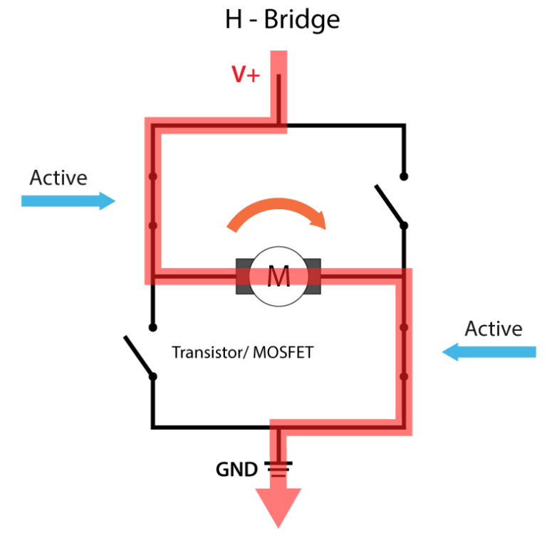

Tehát ha ezt a két metódust (PWM, H-híd) kombinálni tudjuk, akkor teljes uralmunk lesz a DC motor felett. Számos DC motor vezérlő van, amelyek rendelkeznek ezen képességekkel, mint például az L298N típusú motorvezérlő.

- Mutassa be a következő kombinációs áramköröket: exor, szumátorok, kóder, dekóder, kódátalakító, multiplexer és demultiplexer). (jó)

Kombinációs áramkörök: Kimeneti állapotuk egyértelműen meghatározható a bemenetek kombinációjával. Y_{i} = f (X₁, X₂, …, X_{n})

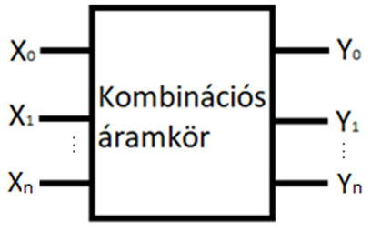
EXOR: A legegyszerűbb aritmetikai áramkör, 2 bit átvitel nélküli összegét adja.
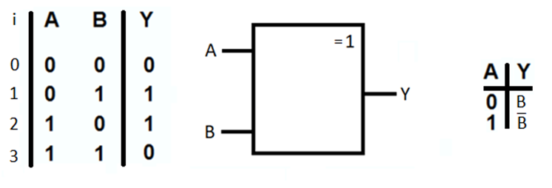

Szumátorok: Bináris aritmetikai összeadást végző logikai áramkörök.
Felosztás:
- EXOR – 2 bit átvitelt nélküli összege
- Félszumátor – 2 bit teljes aritmetikai összege (átvitellel a felsőbb számrendbe)
- Teljes szumátor – 2 bit teljes aritmetikai összegét számítja ki figyelembe véve az alsóbb számrendből jövő átvitelt. Az összegen kívül átvitelt generál a felsőbb számrendbe.
- Szumációs tömb – több bites számok összeadására képes (például 4 teljes szumátor összekötve)
Kóder – n-ből 1 típusú információ átalakítását végzi konkrét kódra (billentyűzet)

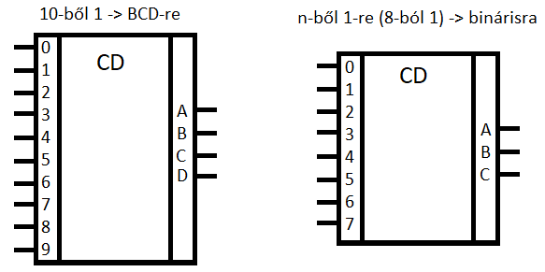
Dekóder – feladata a kód dekódolása n-ből 1 típusú információra

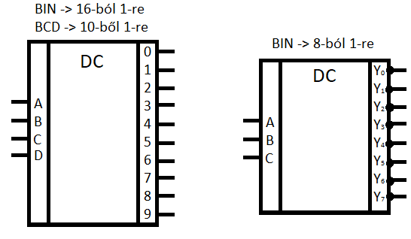

Kódátalakító – feladata a kódok közti átalakítás
BIN, BCD > 7 szegmenses kijelző (GRAY > BIN stb.)

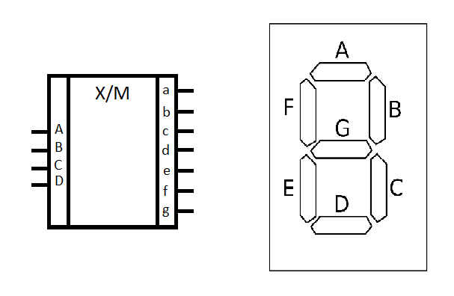
Multiplexer (MX):
Definíció: Egy elektronikus kapcsoló, amely n címbemenetet (A0, A1 – An) és 2n adatbemenettel (D0, D1, D2, …, D2n-1) rendelkezik. 1 adatimenete (Y) van. Erre a kimenetre a címbemenettel megcímzett adatbemenet jele kerül.
Pl. 8 csatornás MX:
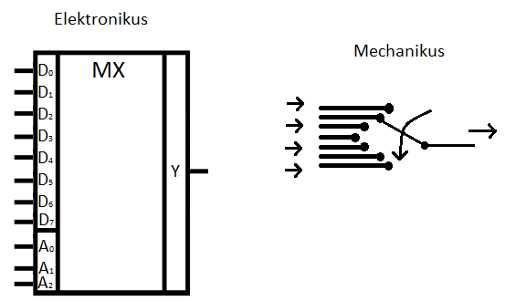
Demultiplexer (DMX):
Definíció: Elektronikus kapcsoló, amely n címbemenet esetén (A0 – An) 2n adatkimenettel rendelkezik (Y0, Y1, Y2, Y3, …, Y2n-1) és 1 adatbemenete van (G). Az adatkimenet jele a címbemenettel megcímzett kimenetre kerül. A nem megcímzett kimenet állapota logikai 1.
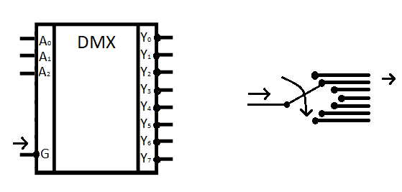

Felhasználás:
- elektronikus kapcsolók (időmultiplexeres kommunikáció)
- soros átvitel – SP/PS átalakíts
- keverőpultok (analóg multiplexer)
- telefonközpontok
- számítástechnika – perifériák, regiszterek kiválasztása
- mérőműszerek, automata mérőműszerek
- frekvencia szintézis, programozható frekvenciaosztó

- Jellemezze a külső adattárolókat (hordozókat) előnyeiket és hátrányaikat. (Jó ez, csak bővebben jobb volna a Soóky jegyzete alapján – (távoktatás alatt küldött prezentációkat, abban van), pl. maximális kapacitásokkal (nem csak az összehasonlításnál, hanem külön-külön is), rövidítések jelentésével, sebességgel kibővíteni)

Adattároló egység, amely képes nagy mennyiségű felhasználói adatot (hosszú távon) tárolni függetlenül a számítógép működésétől.
A mai legmodernebb megoldások, ezáltal a legjobbak is az elektronikus adattárolási megoldások. Ezek elektronikusan rögzítik az adatokat, megbízható, törölhető, újraírható tárhelyet adnak. Kezelésük nagyon egyszerű, külső keretprogram a használatukhoz legtöbbször nem is szükséges. Előnyük, hogy kis helyet foglalnak és nem tartalmaznak forgó, mozgó alkatrészeket, így meghibásodásuk nem jellemző, mellette nagy mennyiségű adat tárolására alkalmasak. Ennek a termékkategóriának a részét teszi ki a memóriakártyák nagy része, az SSD-k, és a legjobbak a pendrive-ok.

HDD

Előnyök:
- Nagy kapacitás
- Gyors
Hátrányok:
- Nagy méretek
- Drága
- Tisztítás és karbantartás nehézkes

SSD vs. HDD

Előnyök:
- + Az elektromágneses tárolással ellentétben gyorsabb olvasás/írás (read: 540-1000MB/s, write: 520-1000MB/s)
- + alacsonyabb nagyságrendű várakozási idő (read: 12,5 μs, HDD: 5,5~12 ms, write: 33,5 μs, HDD: 5,5~12 ms)
- + Rövid indulási idő, nincs felpörgés, Power On - Ready átmenet 1 s
- + Halk és mivel nincsenek mechanikai alkatrészei (nincs mozgó rész) kevésbé sérülékenyek, ha pl. leesnének
Hátrányok:
- - Drága
- - Váratlan feszültségkiesésre érzékenyebb
- - Adatmentés problémásabb – TRIM kérdése
- - Kisebb kapacitás (64–256GB)
- - 25%-os szabad tárhely alatt rövidebb élettartam

Optikai – CD, DVD, BD

Előnyök:
- + Viszonylag nagy a tárolási kapacitás (a fény sokkal kisebb helyre fókuszálható, mint a mágneses tárolók elemi felülete)
- + Magas az élettartam (használat közben nem sérülhetnek, mivel az információ leolvasásánál az olvasófej és a lemez mechanikusan nem érintkezik)
- + Megbízható tárolás (nem fenyegeti sem a lemágneseződés, sem az átmágneseződés, így élettartamuk évtizedekben mérhető)
- + Cserélhető
- + Olcsó

Hátrányok:
- - Kisebb adatátviteli sebesség, mint pl. HDD/SSD
- - Sérülékenyek (karcolódás)

  - Magyarázza el a mágneses adatrögzítés alapelvét. A hiszterézis görbe segítségével indokolja a mágneses anyag (médium) alkalmasságát. (Soóky III.DI távoktatásos jegyzetében benne – Floppyt részletesebben leírni)

Az írás és olvasás mágneses elven történik - a lemez vagy szalag mágnesezhető bevonatból készült felületét (pl. valamilyen fémoxid) az író-olvasó fej íráskor mágnesezi, olvasáskor pedig a felület mágnesességének változását érzékeli. A mágnesezett felületen a mágnesezettség kétféle állapotának egyike jelenti az 1 bitnyi adatot.
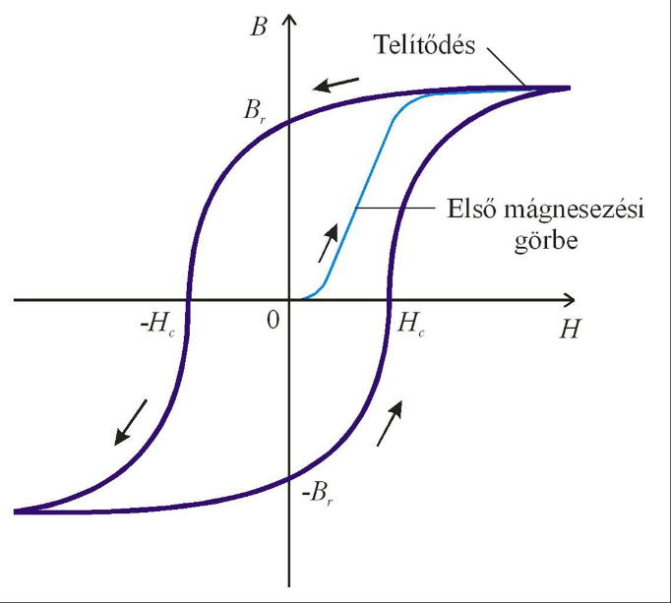
  - Magyarázza el a félvezetős adattárolókban történő adatrögzítést.(Részletesebben leírni pl. a Soóky jegyzetéből: 8, Félvezető alapú adattárolás. USB kulcsok, memóriakártyák, SSD – ezt a prezentációt keresd meg) pl. mi az a TRIM, blokkok, SSD optimalizálása, hogy minél többet bírjon ki, USB-ket leírni

- Félvezetős memóriák elvén működnek, tehát elektronikus tárolással
- SSD (solid-state drive): Alapvetően két fajtája van: az egyik a Flash memória, ez nem felejt, a másik a DRAM, amely tulajdonképpen megegyezik a számítógépekben használatos szilárdtest memóriával. Ez utóbbi a tápfeszültség kikapcsolásával elveszti az információt, csak addig őrzi az adatokat, amíg áram alatt van. A mindennapi használatban, pl. digitális kamerákban az első típust használják, ez konstrukciójában hasonló a pendrive-hoz.

  - Magyarázza el az adatrögzítést alapelvét optikai tárolókban. (megemlíthetsz különböző technológiákat, pl. a fázisváltós, égetett lyuk, mintaváltós – Soóky jegyzete – III.DI távolktatás alatt)
- Az adathordozó adatait spirális sávban tárolják a lemez közepétől kezdve (soros olvasás).
- Lézerfény segítségével olvasható és írható a lemezfelület.
- Az optikai háttértárak többségénél a lemez felülete (land), illetve az azon létrehozott apró gödör (pit) hordozza a digitális adat két állapotát.
- A visszavert lézerfény intenzitása eltérő a land és a pit esetén, amit egy fotódióda alakít át a számítógép számára feldolgozható elektromos jellé – logikai 0 vagy 1.
- Jellemezze a piacot, a piaci mechanizmust és működését. (egész 8-as pont jó)
Piac fogalma: Kereslet és kínálat összessége, a kereslet és kínálat egymásra hatása, kereslet és kínálat találkozási módja vagy helye.
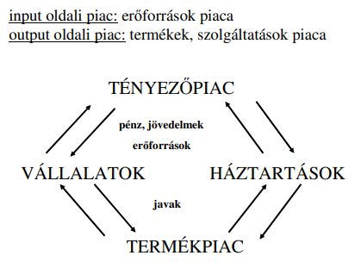
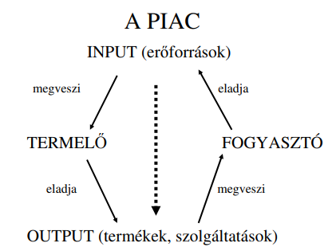
Piaci mechanizmus és annak működése: A piaci mechanizmus működését a kereslet és a kínálat alakulása határozza meg. A piacgazdaságban a cégek a legnagyobb haszon elérésére törekszenek, ezért folyamatosan javítják a termelés hatékonyságát, amely a technikai-technológiai fejlődés mozgatórugója.

  - Írja le a keresletet befolyásoló tényezőket.
Kereslet: Fizetőképes vásárlási szándék. Másképp fogalmazva az az árumennyiség, amelyet a vásárlók (fogyasztók) éppen akkor egy adott áron megvennének.
Keresletet befolyásoló tényezők:
- ár
- fogyasztó jövedelme
- a termék tulajdonságai
- a fogyasztó preferenciái
- egy termékek árai
- jövőbeli várakozások
- a fogyasztók száma
  - Írja le a kínálatot befolyásoló tényezőket.
Kínálat: Az az áru, amelyet az eladók egy adott időpontban eladásra kínálnak. Az ár az áru értékét pénzben fejezi ki.
Kínálatot befolyásoló tényezők:
- termék ára
- a termelés költségei, technológia
- a termelők száma
- erőforrások elérhetősége
- egyéb termékek ára, kínálata
- jövőbeli várakozások

